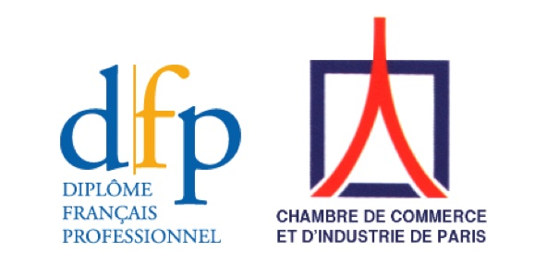
Profesionālais diploms “Diplomātija un starptautiskās attiecības B1, B2, C1” (DFP Diplomatie & Relations Internationales B1 – C1) apliecina spēju saprast un sazināties franču valodā diplomātijas un starptautisko attiecību jomā, to izsniedz Parīzes Tirdzniecības un Rūpniecības kamera (CCI Paris Ile-de-France).
MĒRĶAUDITORIJA
Diploms ir paredzēts ierēdņiem, valsts iestāžu darbiniekiem, kas darbojas diplomātijas, starptautisko attiecību jomā, kuri strādā vai plāno strādāt starptautiskajās organizācijās un / vai ES institūcijās.

LĪMENIS
Iegūtais diploms apliecina franču valodas zināšanas B1 – C1 līmenī (pēc Eiropas kopīgajām pamatnostādnēm par valodu apguvi). Tas nozīmē, ka kandidāts spēj sazināties ikdienas un profesionālās dzīves situācijās.

EKSĀMENĀ VĒRTĒTĀS PRASMES
• klausīšanās un sapratne
• lasīšana un sapratne
• rakstīšana
• runāšana

ZINĀŠANU VĒRTĒJUMS
Eksāmens ilgst no 90 līdz 120 min, atkarībā no līmeņa. Mutiskajam pārbaudījumam ir paredzēts sagatavošanās laiks – 15 min.
Lai sekmīgi nokārtotu eksāmenu, rakstiskajos pārbaudījumos jāsaņem vismaz 50 punkti no 100 iespējamiem, visos pārbaudījumos kopā – 60 no 100.

KĀ GATAVOTIES EKSĀMENAM?
Eksāmenu paraugi, ieteiktā mācību literatūra:
www.lefrancaisdesaffaires.fr/tests-diplomes/diplomes-francais-professionnel-dfp/

PIETEIKŠANĀS: 18.10.– 31.10.2021.
EKSĀMENI: 22.11. -27.11.2021.

EKSAMINĀCIJAS CENTRI
Eksāmens norisināsies Valsts administrācijas skolas telpās sadarbībā ar Francijas institūtu Latvijā, jo Francijas institūts Latvijā ir vienīgais Latvijā akreditētais eksaminācijas centrs starptautiski atzītu franču valodas zināšanas apliecinošu diplomu iegūšanai.

Maksa par eksāmenu: bezmaksas.
Eksāmeni norisinās Sadarbības memoranda par Valstu un Iestāžu frankofonajām iniciatīvām
2019.–2022. gadam ietvaros.

Iegūtais diploms ir beztermiņa!

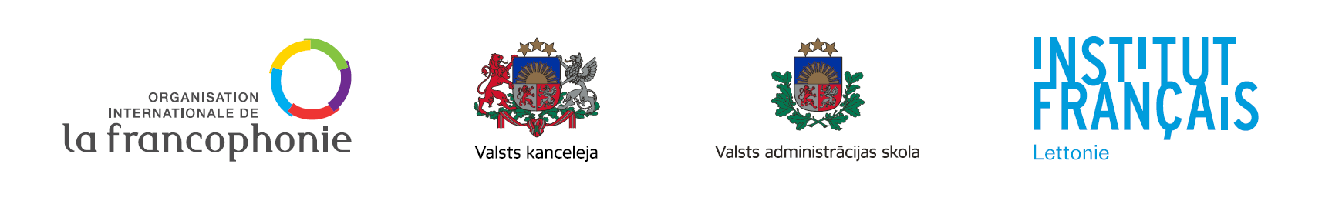
Papildu informācija un pieteikšanās: jekaterina.romanenko@vas.gov.lv

